行政院所屬各機關因公出國人員出國報告書
（出國類別：出席國際會議）

參加2010世界科學園區協會(IASP)
韓國年會出國報告

出國人服務機關：南部科學工業園區管理局
職 稱：副局長
姓 名：林威呈
機 關：南部科學工業園區管理局
職 稱：技正
姓 名：張家彰
機 關：南部科學工業園區管理局
職 稱：助理研究員
姓 名：咼乃之
出國地點：韓國
出國期間：99.5.22–99.5.27
報告日期：99.8.18

壹、摘要

本局林威呈副局長、建管組張家彰技正及投資組咼乃之助理研究員等一行3人於5月22日至27日赴韓出席2010世界科學園區協會(International Association of Science Parks; IASP)第27屆年會(The 27th IASP World Conference on Science and Technology Parks; 2010)。本次年會中部科學工業園區管理局楊文科局長、鍾文博技正、蕭怡欣研究助理，以及科學工業園區管理局段思恆科長與黃玉興副研究員亦連袂出席。

今年年會假韓國大田會議中心(Daejeon Convention Center)舉行，由韓國大德科學城(Daedeok Innopolis)主辦，主題訂為「全球綠色成長趨勢-科學園區的挑戰及機會」(Global Green Growth, G³: Challenges and Opportunities for Science and Technology Parks)，期望藉由年會各主題會議，集思推動綠色科技、綠色產製及綠色行銷之整體策略，以平衡經濟發展與環境保護，並透過年會人脈及夥伴關係的建立，一同面對環境、能源及經濟的問題。

本次會議中，本局張家彰技正與竹科黃玉興副研究員也分別以「永續經營邁向綠色科學園區：以南部科學工業園區為例」(Adoption of Sustainable Approaches towards a Green Science Park: The Case of Southern Taiwan Science Park)、「竹科產業轉型參數模式探討」(Industry Transformation at Science Parks in Terms of Formulated Parameters – A Case Study on the Hsinchu Science Park)為題,發表英文演說。此外，中科管理局也於會議期間，與英國曼徹斯特科學園區（Manchester Science Parks）簽署合作備忘錄，締結姐妹園區。

藉由本次年會的交流與互動，不僅與國際間園區相關組織保持良好溝通平台及友誼，更透過分享台灣科學園區的管理經驗，透過科技軟實力，與世界接軌，提昇台灣在國際間的能見度。

目錄
壹、摘要…………………………………………………… | 1
貳、世界科學園區協會(IASP)簡介……………………… | 3
参、IASP年會簡介………………………………………… | 3
肆、年會議程……………………………………………… | 5
伍、韓國大德科學城介紹………………………………… | 7
陸、論文發表……………………………………………… | 8
柒、簽署合作備忘錄……………………………………… | 10
捌、心得與建議…………………………………………… | 11
玖、附件…………………………………………………… | 14

貳、世界科學園區協會(IASP)簡介
世界科學園區協會（International Association of Science Parks, 以下簡稱IASP）成立於1984年，為一獨立、非營利、非政府的國際組織，受聯合國經濟及社會委員會認定為特別諮詢之地位，亦係全球創新聯盟(World Alliance for Innovation; WAINOVA)的創始會員。截至2010年3月，全世界共有70個國家、375個園區相關組織加入成為會員，計有20萬企業進駐。

IASP串連全球各科學園區，並提供會員服務，使其能有效率的成長發展。且各會員園區能夠透過創新、企業家精神及知識與科技的交流等面向，協助區內入駐企業提昇競爭力，進而促進全球科技導向之經濟發展。從工作內容、目前規模、相關國際活動等項目評估，可看出該會為各國科學園區研究專家長期關注的對象。

IASP總部設在西班牙，該組織在全球理事會架構下，設有亞太地區、歐洲、北美、拉丁美洲、非洲及西亞等6個分部，會員分為4種等級：包括有正式營運的科學園區「正式會員」；成立中的科學園區為「附屬會員」，與IASP目標相同的育成中心，大學，研究機構，財團法人，或個人可加入成為「相關會員」；對IASP有重大貢獻之團體或個人則可成為「榮譽會員」。

台灣竹科、中科及南科皆為IASP的正式會員，歷年皆積極出席該會舉辦的活動，期能更加強化台灣園區優質形象及重要地位，增加國際能見度，透過科技軟實力，與世界接軌。
参、IASP年會簡介
IASP每年均在世界各國召開年會， 自1984年法國年會起，已於韓國、美國、南非、西班牙、芬蘭、義大利、加拿大、英國、葡萄牙及巴西等國，舉辦了27場次的年會。會議內容除會員國行政事務外，還包括學術性質之研討會、新科技展覽、人脈建立、當地科學園區參訪等。由於該學術研討會每年皆會提出新的主題與想法，具有指標性意義，因此世界各國研究科學園區之學者、園區管理公司或政府官員等，皆會親自投稿，希望藉由研討會之發表與交流，擴大研究視野、增加科學園區的曝光度及吸引廠商與高科技產業投資。

今年年會假韓國大田會議中心(Daejeon Convention Center)舉行，由韓國大德科學城(Daedeok Innopolis)主辦。過去科學園區在經濟領域扮演促進經濟發展的重要角色，如今全球面臨氣候暖化、能源危機及金融危機等三重的挑戰，科學園區如何從經濟的領域，納入能源及環境的角度，妥適處理這三項錯綜複雜的問題，需即時正視，故主辦單位大德科學城將今年年會主題訂為「全球綠色成長趨勢-科學園區的挑戰及機會」(Global Green Growth, G³: Challenges and Opportunities for Science and Technology Parks)，期望藉由年會各主題會議，集思推動綠色科技、綠色產製及綠色行銷之成串策略，以平衡經濟發展與環境保護，並透過年會人脈及夥伴關係的建立，一同面對環境、能源及經濟的問題。

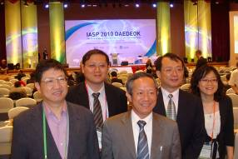
此外，於閉幕當天，大德科學城與IASP共同發表大德宣言(Daedeok Declaration),勉勵各園區肩負起引導區域、國家及世界邁向永續發展的責任，並鼓勵各會員園區透過緊密的綠色與環境合作網絡，協助無法抵抗環境威脅與科技層級較低的夥伴，發展綠色科技，分享驅動綠色成長的優良策略。大德宣言全文詳如附件一。
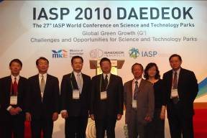
據大會主辦單位會後統計，計有50多國1,140位代表參與本次年會盛事。27位知名講者和55位論文發表者於年會中發表對於永續綠色發展的精湛看法，而竹科、中科及南科也分別在本次會議以論文發表及締結姐妹園區的方式，具體發揚台灣園區發展的成果。

肆、年會議程
99年5月23日星期一
13:00-18:00 | 報到
14:00-17:00 | IASP理事會議
18:30-21:00 | 歡迎晚宴

99年5月24日星期二
08:00-18:00 | 報到
09:40-11:10 | 開幕典禮  專題演講  全球綠色趨勢(G³)-科學園區所面臨的挑戰及機會
11:10-11:30 | 休息
11:30-13:00 | 主題會議1  推動全球綠色成長之政策及創新系統
13:00-14:30 | 午餐
14:30-16:00 | 主題會議 2  科學園區在經濟發展中所扮演的角色：過去與未來
16:00-16:30 | 休息
16:30-17:30 | 分組會議1.1  大陸次世代科學園區
16:30-17:30 | 分組會議1.2  亞洲次世代科學園區
16:30-17:30 | 分組會議1.3  第一場次科技討論 (生技、奈米科技與科技匯流)
16:30-17:30 | 分組會議1.4  創造韓國創投生態的策略 (以大德創新園區為例)
17:30-18:10 | IASP 亞太及西亞分部(Asia Pacific and West Asian Divisions)會議
19:00-21:00 | 非正式晚宴

99年5月25日星期三
08:00-18:00 | 報到
08:45-09:30 | IASP 歐洲分部(European Division)會議
09:30-11:00 | 主題會議3  全球綠色趨勢行銷
11:00-11:30 | 休息
11:30-13:00 | 分組會議 2.1  全球合作促進科技能力提昇-鼓勵散佈科學園區優質策略(第一場)
11:30-13:00 | 分組會議2.2  驅動科學園區力量之策略
11:30-13:00 | 分組會議2.3  科學園區與經濟成長
13:00-14:30 | 午餐
14:30-15:30 | 分組會議3.1  全球合作促進科技能力提昇-鼓勵散佈科學園區優質策略(第二場)
14:30-15:30 | 分組會議3.2  日本次世代科學園區
14:30-15:30 | 分組會議3.3  北美洲次世代科學園區
14:30-15:30 | 分組會議3.4  第二場次科技討論 (風力、太陽能、燃料電池、效能、核能、新材料等)
14:30-15:30 | 分組會議3.5  資助綠色計畫的機會
15:30-15:45 | 休息
15:45-18:00 | IASP會員大會
19:00-21:30 | 正式晚宴

99年5月26日星期四
08:00-18:00 | 報到
08:30-09:30 | 世界創新聯盟(WAINOVA)會議
09:30-11:00 | 分組會議4.1  韓國次世代科學園區
09:30-11:00 | 分組會議4.2  歐洲次世代科學園區
09:30-11:00 | 分組會議4.3  拉丁美洲次世代科學園區
09:30-11:00 | 分組會議4.4  中小企業扮演的腳色：創造就業機會
09:30-11:00 | 分組會議4.5  區域發展與科學園區
11:00-11:30 | 休息
11:30-13:00 | 閉幕典禮暨發表大德宣言(Daedeok Declaration)
13:00-14:30 | 午宴

伍、韓國大德科學城介紹
韓國大德科學城(Daedeok Innopolis)座落於韓國中心的大田廣域市北邊，是亞洲歷史久遠的研究聚落之一，也是世界級資訊通訊、生技、奈米、太空、能源及機械人科技的創新中心。
大德科學城是由大學、研究機構、政府、政府出資之研發機構、企業研究機構及創業企業等6種團體組成之創新研發生態，透過這些機構的相互合作，使相關技術可研發出驚人的成果，並可獲得行銷市場化的資源。全區擁有20個政府研究機構、10個政府出資之研發機構、33個民間研發單位，經由相互緊密合作，共享科研知識與研究成果，並提供研發資源予區內827間高科技企業；目前，大德科學城內，有13家入駐企業在韓國證券交易所上市。

陸、論文發表
本次年會論文講者，據統計從亞洲、歐洲及美洲，分別有19位(佔34%)、18位(佔33%)及13位(佔24%)，分布可謂相當平均。從論文內容分析，與科學園區相關的有27篇(佔49%)，研發相關的17篇(佔31%)，產業與政府相關的11篇(佔20%)，共計55篇論文從不同的角度探討全球綠色成長(Global Green Growth；G³)，為本屆年會增色不少。

本局張家彰技正與竹科黃玉興副研究員本次也分別發表「永續經營邁向綠色科學園區：以南部科學工業園區為例」(Adoption of Sustainable Approaches towards a Green Science Park: The Case of Southern Taiwan Science Park)與「竹科產業轉型參數模式探討」(Industry Transformation at Science Parks in Terms of Formulated Parameters – A Case Study on the Hsinchu Science Park)論文。

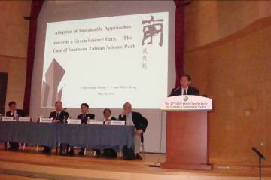
今年年會G³議題呼應南科建立永續綠色園區的目標，自然是不能缺席本屆韓國年會，除聽取與會專家對於「綠色議題」的見解，建管組張家彰技正也以英文發表「永續經營邁向綠色科學園區：以南部科學工業園區為例」演說，以昔日甘蔗田躍升為今日科技重鎮的實例為佐證，分享南科成功推行產業發展兼顧生態保護「三生一體」的發展政策。

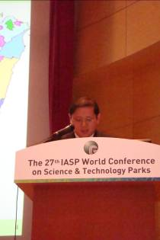
隨著綠色意識抬頭，過去一直注重環保的南科，更是拉高規格，不僅在環安領域，更將產業投資及建設管理等面向納入建構台灣首座綠色園區的規劃理念中。張家彰技正於演說中闡述南科推動綠色園區的具體作法，首先將園區定位為「生態社區」(Eco-community)，在此架構下參考國際綠建築及生態社區評估指標，及科學工業園區之特殊指標(如環境保護、溫室氣體減量、節水指標等等)，並將氣候因素納入討論機制，與內政部營建署合作研擬出適合亞熱帶氣候的EEWH-EC及EEWH-EF指標，更以南科為例進行評估，企圖勾勒出適合亞熱帶氣候發展的綠色科學園區的雛形。此外，南科也利用POE(用後評估)溫熱環境綜合評估系統，收集園區基本物理性環境資料，標示出區內售熱島效益影響的區塊，據以後續成立「永續環境—綠色園區推動小組」，透過「綠色產業、生態景觀、環境保護、綠色建築」等四面向，執行綠色科學園區的計畫。本篇論文詳如附件二。

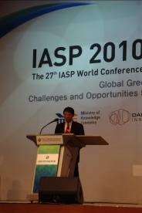
綠色永續最近幾年皆是IASP年會火熱議題之ㄧ，去年巴西畢爾包科技園區(Bilbao Technology Park)Marian Ibarrondo創新經理也在演講中表示永續發展的觀念納入管理似乎很自然地成為園區的下一步，園區管理單位和廠商甚至是鄰近社區一起從環境、科技和經濟三方面，採納生態工業區(Eco Industrial Park)的模式，發展科學園區，兼顧產業活動及永續環境。

竹科管理局黃玉興副研員於5月24日下午，在此次大會中全體出席的主題會議中發表論文，論文題目為: Industry Transformation at Science Parks in Terms of Formulated Parameters – A Case Study on the Hsinchu Science Park，探討竹科產業轉型參數模式。依黃副研究員的研究，園區基礎建設、產業投資環境、創投基金、員工高階培育、研發量能、創新能力、園區高科技網絡等各面向投入越多的資源，園區高科技整體產能會隨之增加。
為園區國際化，出席IASP年會可謂推動此國際行銷業務的重要媒介；透過國際活動的參與，能與世界各園區的專家學者交流互動，進而吸取更有效、創新的園區發展策略，而若能更主動地把握年會論文發表的機會，更是能提高園區的國際能見度，塑立園區專業優質形象。

柒、簽署合作備忘錄
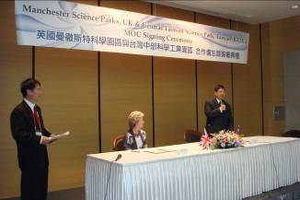
中部科學工業園區管理局楊文科局長於5月25日與英國曼徹斯特科學園區（Manchester Science Parks，簡稱MSP）執行長Ms. Jane Davies簽署合作備忘錄。楊局長表示與英國曼徹斯特科學園區結盟，簽署「合作備忘錄」，對台灣今後科技發展，具有深遠的意義。展望未來，希望透過這樣的一個平台，可以進行資訊、技術的交流以及經驗的分享，經由雙方長期合作關係，促成區域間合作，共創商機。

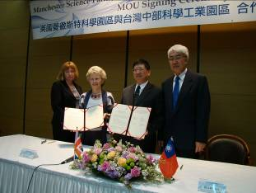
簽署典禮上，台北駐韓國科技組周傳心組長及英國曼徹斯特科學園區商務部組長Ms. Lynne Barlow為典禮見證人，IASP 榮譽主席Luis Sanz、IASP歐洲區總裁Sten-Gunnar Johansson、IASP歐洲區新任總裁Iztok Iesjak、IASP亞洲區總裁Mun Hou Chew、中科姐妹園區濟洲科學園區夫元均局長、南科林威呈副局長以及竹科段思恆科長等數十人皆出席觀禮，簽約儀式在大家掌聲中圓滿完成。

捌、心得與建議
一、綠色科技
綠色科技是對環境友善的科技，廣義的定義為凡以保護人類健康和自然環境，並促進經濟持續發展為核心之科技；狹義的定義為減少能源使用與降低汙染，並謀改善生活環境品質的科技。隨著全球暖化的危機逼近，綠色科技的發展備受矚目，而本次會議主題演講之一：綠色成長的政策及創新系統-科技幫助我們正確地邁向永續發展的目標(Policy and Innovation Systems for Green Growth-Technologies to get us on the right path to sustainability)，講者Bjørn Lomborg先生以德國太陽能政策為例，認為其缺乏效率，太陽發電佔所有主要能源的0.1%，但與風力相比，投入同樣的74,400生產人力，風力的產出可達到所有主要能源的1%。Bjørn Lomborg先生認為各國應投入無碳能源科技(non-carbon emitting energy technologies)或第二世代生質燃料(2nd generation biofuels)等新能源科技的研發。

為達節能減碳的目標，台灣也提出因應之能源政策，推動「永續能源政策綱領」，南科為配合國家的產業政策，也以南部產業、環境及園區發展等特性為基礎，期結合「能源國家型科技計畫」及「綠色能源產業旭升方案」等資源，勾勒南科未來產業藍圖，規劃發展低碳能源產業及節能減碳產業，而Bjørn Lomborg先生的觀點，也印證了南科打造全台第一座低碳產業聚落的決心。

低碳能源產業為具環保特性的新型能源，包括：(1)太陽能產業、(2)儲能系統、(3)風能產業、(4)氫能與燃料電池、(5)其他高值低碳能源技術等5大次產業。節能減碳產業為低耗能及低碳排放，包括：(1)LED照明、(2)電動車輛、(3)淨煤除碳捕捉、(4)綠色材料、(5)能源資通訊、(6)其他節能減碳及資源回收技術等6大次產業。此外，綠色科技的切入點可為生產設計(生態化設計為主導)、製程(清潔生產)及末端污染物處理，南科也將朝這些面向整合性地推動相關綠色科技的發展。

二、綠色園區
永續發展的理念適用於自然、人文、經濟與政治各個層面，研究議題遍及各個專業領域，因此不同範疇之永續發展策略也不相同，但都以地方行動為落實永續發展之手段。無論是「生態城市」(Ecocity)、「永續都市」(Sustainable City)、「綠色城市」(Green City)、或是「生態社區」(Eco-Community；Ecovillage)，都是隨著永續發展的落實地方理念衍生出來，其彼此之間的不同在於關心議題與空間尺度上的差異。

本局在推動「綠色園區」計畫時，首先將科學園區定位為「生態社區」(Eco-community)，在此架構下參考國際綠建築及生態社區評估指標，及科學工業園區之特殊指標(如環境保護、溫室氣體減量、節水指標等等)，並將氣候因素納入討論機制，與內政部營建署合作研擬出適合亞熱帶氣候的EEWH-EC及EEWH-EF指標，更以南科為例進行評估，企圖勾勒出適合亞熱帶氣候發展的綠色科學園區雛形。

南科今年將持續推動綠色園區的計畫，譬如將綜整園區永續開發經營之工作成果，撰寫98年園區環境報告書，執行環工中心及資源再生中心碳足跡驗證作業，並針對園區事業提供溫室氣體診斷暨盤查輔導服務。此外，也將辦理台南園區EEWH-EC(生態社區)鑽石級認證評估、推動南科實中高中部、高雄園區行政大樓取得鑽石級標章，及鼓勵廠商於屋頂層架設500kw以下之太陽能發電設備，並建構公有建物屋頂設置太陽能光電示範發電系統等。

再者，除IASP，亞洲科學園區協會(ASPA)也非常重視永續議題，而南科的姐妹園區濟洲科學園區也被指定為韓國未來綠色園區指定示範地點之一，此次會議期間，南科也與濟洲深談綠色園區推動計畫，就如何鼓勵規模較小的企業但投入相對較多的成本於綠色建築等議題上，相互交換意見。未來，南科也將持續與ASPA與濟洲園區在綠色永續的議題上進行合作，而配合行政院指定本局「智慧綠色科學園區」標竿計畫(100-104年)，以智慧化的方式達到綠色科學園區，相信這些都將對世界科學園區的夥伴，有更深遠的趨勢影響。

三、會展產業
會展產業「MICE」指的是一般會議(Meetings)、獎勵旅遊(Incentives)、大型會議(Conventions)與展覽(Exhibitions)，在國外已非常盛行，因為其能增加額外的經濟收益，除帶來貿易機會或專業知識的交流以外，因與會或參展者能在會議之餘附帶消費，對於周邊相關產業受惠不少，例如觀光、住宿、交通、餐飲、金融、保險等，都擁有非常可觀的利益，故會展產業亦被稱為是沒有工業污染的綠色「無煙囪」工業；美國是目前全球最大的國際會議主辦國家，而德國則是最大的展覽主辦國。

會展產業需搭配相關成熟的軟硬體發展，如專業的高科技發展作為議題，加以既有會議及展覽場地、交通、觀光、外語能力等之建置完善，即可有助於城市行銷，提高國際能見度。本次年會於大田廣域市舉行，該市常舉辦相關國際會議，如世界科技城市聯盟會員大會，除利用既有會議中心，克服閒置建築之問題，對周邊觀光旅宿業也帶來經濟效益，並提供該市外語系學生接待外賓及翻譯實習的機會，可為未來學習之對象。

玖、附件
一、大德宣言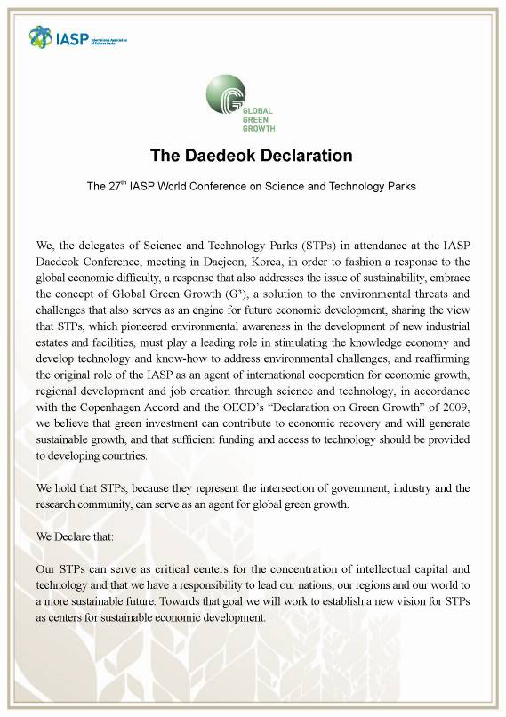
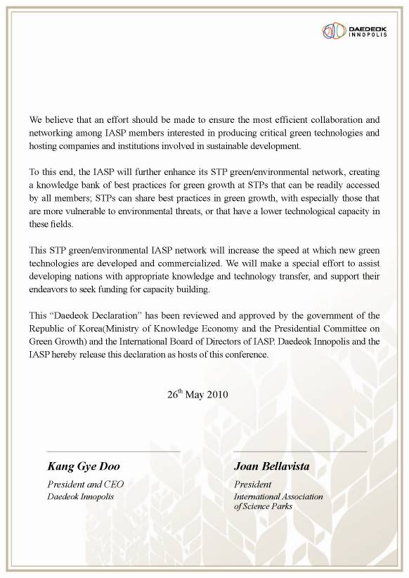

二、論文全文
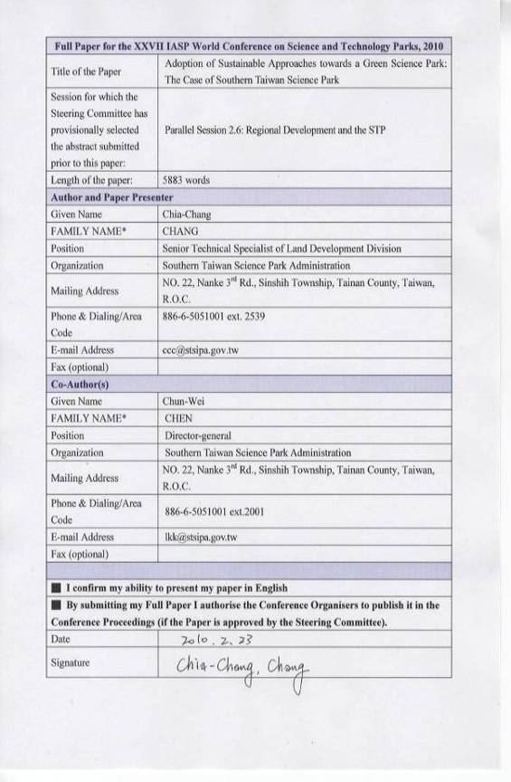

Adoption of Sustainable Approaches towards a Green Science Park: The Case of Southern Taiwan Science Park

Chia-Chang Chang, Chun-Wei Chen
Southern Taiwan Science Park Administration, Taiwan

Executive Summary

Sustainable approaches for the built environment is a worldwide trend that analyzed from the lately international conference. It is in search of a system that can provide comprehensive performance on the environment-oriented, energy-saving and occupant-healthy approaches. This paper first discusses green building and eco-community evaluation indicators that are currently in use by the international community and Taiwan. In consideration of the climate factor, the Southern Taiwan Science Park (STSP) Administration has coordinated with the Construction and Planning Agency, Ministry of the Interior to enact EEWH-EC and EEWH-EF indicators for sub-tropical areas and used the STSP as a case study for evaluations in order to attempt to shape a green science park suitable for development in sub-tropical climate. In the end, this paper discusses the POE (post-evaluation) thermal environmental comprehensive evaluation system adopted by the STSP to collect basic physical environmental data at the Park and the implementation of a green science park program, using the four aspects of “green industry, ecological landscape, environmental protection, and green building,” by the establishment of a “Sustainable Environment-Green Science Park Promotion Team.”

KEYWORDS

Green science park, heat island effect, POE method, EEWH-EC

I. Introduction
Global warming and the urban heat island effect have resulted in rapid global climate change; from the “Montreal Protocol” in 1987, “Rio Declaration” of the Earth Summit in Rio de Janeiro, Brazil in 1992, The “International Conference on Population and Development” (ICPD) in Egypt in 1994, “City Summit” in Istanbul in 1995, “Kyoto Protocol” in Japan in 1997 to the UN Climate Change Conference in 2009, the environment of the next generation was discussed. Issues ranged from passive “environmental protection” and “energy saving” to active “sustainability” and “ecology.”

In 2008, the Executive Yuan in Taiwan started the “Green Building toward Eco-City Promotion Program” to respond to global warming and the urban heat island effect as well as to engage in ecological city and green building to ensure Taiwan’s sustainable development. Looking back to the industrial era when the economy was overdeveloped and environmental protection was ignored, the Southern Taiwan Science Park (STSP), as a member of new cities, initiated sustainable environmental action and promoted green concepts in the building of a healthy green science park in a sub-tropical area.

This paper first discusses green building and eco-community evaluation indicators that are currently in use by the international community and Taiwan. In consideration of the climate factor, the STSP Administration has coordinated with the Construction and Planning Agency, Ministry of the Interior to enact EEWH-EC and EEWH-EF indicators for sub-tropical areas and used the STSP as a case study for evaluations in order to attempt to shape a green science park suitable for development in sub-tropical climate. In the end, this paper discusses the POE (post-evaluation) thermal environmental comprehensive evaluation system adopted by the STSP to collect basic physical environmental data at the Park and the implementation of a green science park program, using the four aspects of “green industry, ecological landscape, environmental protection, and green building,” by the establishment of a “Sustainable Environment-Green Science Park Promotion Team.”

II. Existing Domestic and International Evaluation Indicators for Green Buildings and an Eco-community
The sustainable development concept is suitable for nature, culture, economy, and politics; therefore, different sustainable development strategies are used in various fields although the goal is to promote sustainable development through local action. The concepts of Ecocity, Sustainable City, Green City, Eco-Community or Ecovillage are developed extensively based on the concept of local sustainable development. The difference lies in the focus on issues and spaces with varied levels.

At present, internationally adopted evaluation indicators for green buildings and Eco-Communities include LEED-NC (New Construction), LEED-EB (Existing Building) and LEED-ND (LEED for Neighborhood Development Rating System) from the U.S. Green Building Council (USGBC) and SBTool from the International Initiative for Sustainable Built Environment (iiSBE). In Taiwan, the Architecture and Building Research Institute, Ministry of the Interior, enacts nine indicators for green buildings to encourage their development. Each indicator is described as follows:

A. LEED
The Leadership in Energy and Environmental Design (LEED) of the US Green Building Council (USGBC) developed LEED-NC(New Construction), LEED-EB(Existing Building ) and LEED-ND (LEED for Neighborhood Development Rating System) to refer to green building indicators for an Eco-Community and/or large scale single building’s on site selection, water body and habitat protection, bike route system, pedestrian path, open community, general design, neighborhood school, single green building accreditation and energy consumption, water utilization efficiency, and indoor environmental quality.

B. SBTool
SBTool of iiSBE (International Initiative for Sustainable Built Environment) has been enacted by scholars, experts, and architectural builders from 14 countries and is suitable for development under different geographical operational conditions and comprehensively reflects the environmental evaluation of a building. Reference indicators include site selection, construction and development, energy and resource consumption, environmental loading, indoor environmental quality, service quality, social and economic, and culture and perception.

C. Taiwan’s Nine Green Building Indicators
In order to promote general knowledge and recognition of green buildings, encourage the participation of builders, architects, and relevant industries in the construction of green buildings, and facilitate the environmentally sustainable green building concept, the Architecture and Building Research Institute, Ministry of the Interior, after many years of research, based on the sub-tropical climate of Taiwan and comprehensive understanding of energy consumption, water utilization, waste emission, and environmental protection, enacted a localized green building evaluation system with nine indicators. They are “landscaping on building site,” “water conservation on building site,” “water resource,” “daily energy conservation,” “carbon dioxide reduction,” “waste reduction,” “waste water and garbage treatment improvement,” “bio-diversity,” and “indoor environment.” Quantified and measurable criteria are enacted as the core of the newest green building evaluation process in Taiwan. Following the UK, the US, and Canada, this system is the fourth scientifically quantified green building evaluation system in the world and the only one that has been developed exclusively for the sub-tropical climate.

III. Concrete Promotional Framework of the STSP “Green Science Park”
The STSP comprises the Tainan Science Park and Kaohsiung Science Park respectively occupying 1,043 hectares among Sinshih, Shanghua, and Anding Townships in Tainan County and 570 hectares among Lujhu, Gangshan, and Yungan Townships in Kaohsiung County. From its initial stage, clusters have been highly integrated to retain centralized operation and to create maximum production values. At present, the STSP has been developing a high-tech industrial cluster. At the end of 2009, 259 park enterprises have established a presence at the STSP creating a turnover of NT$461.1 billion and 48, 626 job opportunities for southern Taiwan. While demonstrating the prosperous development of the hi-tech industry, the STSP also incorporates the core ideas of “production,” “living,” and “ecology” and operates with the concept of coexisting with the environment. It is hoped that high-tech industrial clusters will also integrate a concern for environment with their operating processes. With the development of the industrial economy, environmental protection and a respect for nature shall also be emphasized.

The goals of “production,” “living,” and “ecology” guides the STSP Administration to make the STSP the first green science park in Taiwan. The “green science park” program coordinates with the “Green Building toward Eco-City Promotion Program” initiated by the Executive Yuan in 2008. It aims to solve issues of global warning and the heat island effect, promote Eco-Communities and green buildings, and achieve sustainable development for Taiwan. In light of the lack of international evaluation indicators for green buildings and Eco-communities that are designed for sub-tropical climate, the STSP Administration, when implementing the “green science park” program, first defined the STSP as an “Eco-community” and under this structure, it refers to international evaluation indicators for green buildings and Eco-communities. There are special indicators for science parks (such as environmental protection, reduction of greenhouse gas emission, water conservation). Furthermore, climate factors are included in the discussion mechanism. The STSP Administration cooperates with the Construction and Planning Agency, Ministry of the Interior to enact EEWH-EC and EEWH-EF indicators suitable for the sub-tropical climate. The STSP is evaluated as a case study on creating a green science park in a sub-tropical area. The POE (post-evaluation) thermal environmental comprehensive evaluation system is also adopted by the STSP to collect basic physical environmental data at the Park. The implementation of a green science park program uses the four ideals of “green industry, ecological landscape, environmental protection, and green building” and the establishment of a “Sustainable Environment-Green Science Park Promotion Team.”

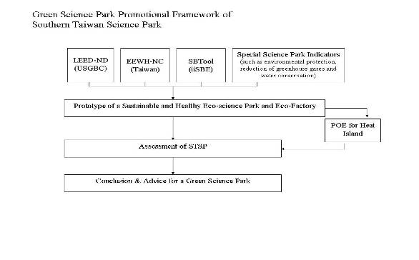

(I) EEWH for Eco-Communities
EEWH is the green building evaluation indicator enacted by the Architecture and Building Research Institute of the Ministry of the Interior designed especially for the “sub-tropical climate.” It includes subjects such as Ecology (bio-diversity, greenery, water conservation on the building site), Energy Saving (daily conservation), waste reduction (CO2 reduction, waste reduction), and Health (indoor environment, water resource, and waste water and garbage treatment improvement).

In order to balance the development of the industrial economy and ecological environment and co-exist with the environment, the STSP Administration uses the “Eco-Community” concept to turn itself into a high quality green science park. Since there is a lack of international evaluation indicators for green buildings and Eco-Communities designed for the sub-tropical climate, the STSP worked with the Architecture and Building Research Institute and referred to LEED and SBTool to enact an EEWH-EC suitable for a sub-tropical climate.

An eco-community is a community that is concerned with both “ecological quality” and “community function.” The former includes the ecology of general animals and plants and environmental protection as well as sustainable life for humans while the later refers to “basic” functions of convenience, health, comfort, efficiency, safety, and culture. The term “basic” describes “community function” because an environmental crisis endangers human civilization and when there is a conflict between “ecological quality” and “community function,” the desire and luxury of “community function” shall be limited and “basic” demands shall be centered on “ecological quality.”

Respect for nature and ecology shall be in balance environmentally. In the economy, production activity shall focus on low emissions and energy savings. In living, “basic” convenience and living function shall be achieved when developing a diversified co-existing cultural environment. The evaluation contents of the EEWH-EC shall be simplified into the five dimensions of Ecology, Energy Conservation & Waste Reduction, Health & Comfort, Service Function and Crime Prevention). The first three fall into the category of “physical environment” and the latter two are considered “community function.”

Ecology
Energy Conservation and Waste Reduction
Community Function
Health and Comfort
Crime Prevention
0
100
100
100
100
100
Radar Map of EEWH-EC Evaluation of Community Function

Under the five dimensions of EEWH-EC, which are Ecology, Energy Saving and Waste Reduction, Health and Comfort, Community Function, and Crime Prevention, we enact major indicators and sub-indicators shown as in the following table.

Axis | Big Indicator | Sub-item Indicator | Axis | Big Indicator | Sub-item Indicator
Ecology | Bio-diversity | Ecological Green Net | Energy Conservation and Waste Reduction | Acquiring ISO14000 (Applicable for new street blocks of business building)
Ecology | Bio-diversity | Small Biological Habitat | Energy Conservation and Waste Reduction | Energy Saving Building | Electricity Utilization Level of Street Blocks
Ecology | Bio-diversity | Plant Diversity | Energy Conservation and Waste Reduction | Energy Saving Building | Quantity of Green Building
Ecology | Bio-diversity | Soil Ecology | Energy Conservation and Waste Reduction | Green Traffic | Rapid transit
Ecology | Bio-diversity | Light Pollution | Energy Conservation and Waste Reduction | Green Traffic | Public bus
Ecology | Bio-diversity | Biological Movement Barrier | Energy Conservation and Waste Reduction | Green Traffic | Community Bus or Community Co-driving System
Ecology | Plantation Amount | Fixed CO2 Emission | Energy Conservation and Waste Reduction | Green Traffic | Bike lane
Ecology | Water Cycle | Community Water Conservation | Energy Conservation and Waste Reduction | Green Traffic | Bike Parking Lot
Ecology | Water Cycle | Water System of Community | Energy Conservation and Waste Reduction | General Space of Footpath | Height Difference Design of Footpath /Square/Hallway
Ecology | Water Cycle | Waste Water Treatment System of the Community | Energy Conservation and Waste Reduction | General Space of Footpath | Handrail Installation of Slope /Stairs
Health and Comfort | Micro-climate | Outdoor Vitalization | Energy Conservation and Waste Reduction | General Space of Footpath | Outdoor Bench and Rest Area
Health and Comfort | Micro-climate | Shielding | Energy Conservation and Waste Reduction | General Space of Footpath | Pedestrian Trail
Health and Comfort | Micro-climate | Vaporization | Energy Conservation and Waste Reduction | Waste Reduction | Light-weight Construction Structure
Health and Comfort | Micro-climate | Reduction of Surface Radiation of Building | Energy Conservation and Waste Reduction | Waste Reduction | 3R and Ecological Construction Material
Health and Comfort | Public Pollution | Noise Source | Energy Conservation and Waste Reduction | Waste Reduction | Preservation of Building with Co-historic Memories or Re-utilization of Old Building
Health and Comfort | Public Pollution | Traffic Vibration | Energy Conservation and Waste Reduction | Waste Reduction | Construction Pollution (Free Evaluation for Non-New Community)
Health and Comfort | Public Pollution | Air Pollution | Energy Conservation and Waste Reduction | Lighting Conservation of Community | Excessive Designed Road Lamp
Health and Comfort | Public Pollution | Lighting Pollution | Energy Conservation and Waste Reduction | Regenerated Resources | Ratio of Regenerated Energy Source
Community Function | Cultural and Educational Facilities | Public Elementary School | Energy Conservation and Waste Reduction | Regenerated Resources | Water System of Community
Community Function | Cultural and Educational Facilities | Library | Energy Conservation and Waste Reduction | Carbon Neutral Compensatory Measure | Plantation, Habitat Rehabilitation, Green Production
Community Function | Cultural and Educational Facilities | Community Activity Center/Cultural and Health Center | Crime Prevention | Spatial Features | Type of Residential Housing
Community Function | Sports and Recreational Facilities | Community Park | Crime Prevention | Spatial Features | The Scene of Crime
Community Function | Sports and Recreational Facilities | Children’s Playground | Crime Prevention | Spatial Features | Climbing Objects to Get Access to the Building
Community Function | Sports and Recreational Facilities | Greenland /Green Space | Crime Prevention | Spatial Features | Crime Prevention Features of Street
Community Function | Sports and Recreational Facilities | Activity Space for the Elderly | Crime Prevention | Spatial Features | Crime Prevention Status of Neighborhood Area
Community Function | Sports and Recreational Facilities | Other Activity Space | Crime Prevention | Prevention Equipment and Neighborhood Watch | Public Surveillance System(including those equipped by the police and Township Office)
Community Function | Life Amenities | Shopping | Crime Prevention | Prevention Equipment and Neighborhood Watch | Community Management and Community Watch Team
Community Function | Life Amenities | Dining | Crime Prevention | Prevention Equipment and Neighborhood Watch | Recreational Facilities of the Community
Community Function | Life Amenities | Medical Service | Community Function | Sense of Community | Preservation of Building with Co-memories
Community Function | Life Amenities | Traffic | Community Function | Sense of Community | Preservation of Building with Co-memories
Community Function | Community Welfare | Care for the Elderly | Community Function | Sense of Community | Natural Landscape Resources
Community Function | Community Welfare | Community Babysitting | Community Function | Sense of Community | Community Industry
Community Function | Community Welfare | Day Care Center | Community Function | Sense of Community | Community Participation

Taiwan’s EEWH-EC accreditation will be first tested in 2010. In order to promote the green science park program at the STSP, the STSP Administration also participates in relevant discussions and test appraisals. It was certified at the silver level and in the future, accreditation will be applied with the aim of continuous improvement and to achieve the highest “golden” level.

(II) EEWH for Eco-Factories
In the past, there has been no high standard green factory building evaluation system, but this type of system is relatively important because a sound evaluation system will save the requirement of 40% air conditioning facilities and 30% energy consumption. With the saving, the competitiveness of a company will be significantly boosted, social responsibilities will be improved, health and comfort of employees at work will be enhanced, and work efficiency will be facilitated. Thus, industry (TSMC, DELTA, AUO, UMC and CMO), government (Architecture and Building Research Institute and the STSP Administration) and academia (National Cheng Kung University and National Taipei University of Technology) representatives jointly created the Taiwan Green Factory Union with the aim of referring relevant international green buildings evaluation systems and developing the world’s first set of evaluation and design regulations for green factory buildings.
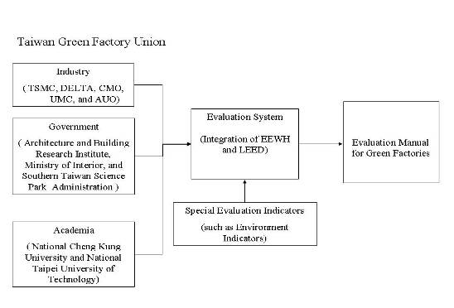

This green factory building evaluation system is especially concerned with the commitment of executives because leaders have a strong influence on their subordinates, organizations and policy enforcement. “Green building” is not only a slogan but requires enforcement and implementation. The four dimensions of “ecology, energy saving, waste reduction and health” are the main indicators addressed by this system and its structure is described as follows:

Commitment
Overall Green Factory Building Commitment
Ecology
Eco1 | Bio-diversity  (Original EEWH) | 1. Ecological Green Net
Eco1 | Bio-diversity  (Original EEWH) | 2. Small Animal Habitat
Eco1 | Bio-diversity  (Original EEWH) | 3. Planet Diversity
Eco1 | Bio-diversity  (Original EEWH) | 4. Soil Ecology
Eco1 | Bio-diversity  (Original EEWH) | 5. Co-existence of Building Design
Eco1 | Bio-diversity  (Original EEWH) | 6. Control and Prevention of Lighting Pollution
Eco2 | Amount of Plantation  (Original EEWH) | 1. Ecological Considerations
Eco2 | Amount of Plantation  (Original EEWH) | 2. Arbores
Eco2 | Amount of Plantation  (Original EEWH) | 3. Shrubs
Eco2 | Amount of Plantation  (Original EEWH) | 4. Perennial Vines
Eco2 | Amount of Plantation  (Original EEWH) | 5. Flower Bed, Wild land, Lawn
Eco2 | Amount of Plantation  (Original EEWH) | 6. Conservation of Old Trees
Eco3 | Water Conservation of Building Site  (Original EEWH) | 1. Regular Use Water Conservation Design (permeable pavement, grass swale, interception of rainwater)
Eco3 | Water Conservation of Building Site  (Original EEWH) | 2.Special Water Conservation Design (Detention Pond, Infiltration Well, Underground Gravel)
Eco3 | Water Conservation of Building Site  (Original EEWH) | 3. Other Water Conservation Design (Approved)
Energy Saving
E1 | Daily Energy Conservation | 1. Cover (Office Appliance and SHRAE90.1 for Manufacturing)
E1 | Daily Energy Conservation | 2. Air Conditioning (Office Appliance, Original EEWH；SHRAE90.1 and DOE Energy Loading Calculation for Manufacturing)
E1 | Daily Energy Conservation | 3. Lighting (Office Appliance and SHRAE90.1 LPD Value for Manufacturing)
E2 | Green Traffic (Adopted from Eco-Community Appraisal) | 1. Rapid Transit (to Factory Building)
E2 | Green Traffic (Adopted from Eco-Community Appraisal) | 2. Public Bus
E2 | Green Traffic (Adopted from Eco-Community Appraisal) | 3. Contracting Bus or Carpool System
E2 | Green Traffic (Adopted from Eco-Community Appraisal) | 4. Bike Lane
E2 | Green Traffic (Adopted from Eco-Community Appraisal) | 5. Parking Lot for Bikes
E3 | Energy Saving of Manufacturing | 1. Energy Auditing System
E3 | Energy Saving of Manufacturing | 2. Electricity Installation and Water Recycling Facility
E3 | Energy Saving of Manufacturing | 3. Energy Management Databank
E3 | Energy Saving of Manufacturing | 4. Procurement System of Energy Saving
E4 | Water Resource Management | 1. Industrial Water Recycling Facility
E4 | Water Resource Management | 2. Irritation Water Saving Facility
E4 | Water Resource Management | 3. Household Water Saving Facility
E4 | Water Resource Management | 4.Water Saving Management System (Monitoring and Management)
E4 | Water Resource Management | 5. Industrial Waste Water Treatment and Management System
E4 | Water Resource Management | 6. Household Waste Water Treatment and Management System
E5 | Innovative Technology for Energy and Resource Saving
E6 | Personnel Assignment, Educational Training and Promotion for Energy and Resource Management
Waste Reduction
W1 | CO2 Reduction  (Building) | 1. Shape Factor
W1 | CO2 Reduction  (Building) | 2. Light-weight Design
W1 | CO2 Reduction  (Building) | 3. Endurance Design
W1 | CO2 Reduction  (Building) | 4. Recycling Material (Non Mental Recycling Building Material)
W2 | Waste Reduction  (Building) | 1. Soil
W2 | Waste Reduction  (Building) | 2. Automatic Construction and Building
W2 | Waste Reduction  (Building) | 3. Structure
W2 | Waste Reduction  (Building) | 4. Recycling Material (Same as the above, Rewarded Repeated Calculation according to Weight)
W2 | Waste Reduction  (Building) | 5. Prevention and Control of Air Pollution
W3 | Reduction of Green House Gas Emission | 1. Self Declaration of Emission Reduction
W3 | Reduction of Green House Gas Emission | 2. Requirement and Claim of Suppliers and Subcontractors
W3 | Reduction of Green House Gas Emission | 3. Reduction Management Procedure and System
W4 | Waste Management | 1. Waste Management System
W4 | Waste Management | 2. Waste Classification Storage and Regulations
W4 | Waste Management | 3. Waste Recycling Measure
W4 | Waste Management | 4. Auditing of Waste Treatment Plant
W4 | Waste Management | 5. Waste Treatment Management
W4 | Waste Management | 6. Garbage Handling Facility and Management System
W5 | Innovative Technology of Carbon Reduction
W6 | Violation
W7 | Educational Training and Promotion
Healthy
H1 | Indoor Environment | 1. Monitoring and Management of Air Quality such as CO, CO2, and Dust
H1 | Indoor Environment | 2. Vitalization, Lighting, Acoustic and Green Building Material
H2 | Quality Management of Indoor Environment | 1. Outdoor Air Filtration Facility
H3 | Hazard Substance Management | 1. Management System of Hazard Substance
H3 | Hazard Substance Management | 2.Requirement for Zero Supply of Hazard Substance from Suppliers and Subcontractors
H3 | Hazard Substance Management | 3. Research, Development, and Design Regulations of Restricted Substance (RoHS Accreditation)
H4 | Employee Recreation and Health Management (Health Checkup and Company Tour)

(III) POE (Post-occupancy Evaluation) Comprehensive Thermal Environment Evaluation System
In order to shape the STSP into a sustainable green science park, the STSP Administration from the end of 2008 to the middle of 2010 uses the POE Comprehensive Thermal Environment Evaluation System to collect basic physical environment data including temperature, humidity, and wind speed. The main surveying instrument is an infrared thermal imaging radiometer used to identify six heat island effect spots at the STSP and analyze possible causal factors and the possible solutions.

In the POE study, researchers conducted both tests during the day and night. During the day, the study found that some areas, due to green land regulations, do not have a high temperature but other parks in the development have no micro-climate adjustment function because of incomplete landscaping and lack of green land during construction thereby showing comparatively high temperature. In addition, the test at night showed that since the STSP is surrounded by farmland and ponds, the temperature at nights drop more quickly and the overall humidity is above 80%. This indicates that the volume of water body and farmland causes a change in overall humidity at the STSP.

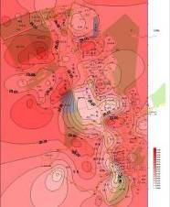 | 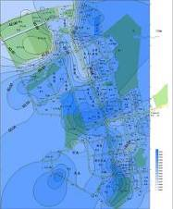 | 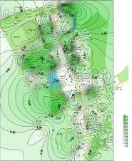
Mean Temperature Distribution at Day Time | Mean Humidity Distribution at Day Time | Mean Wind Speed Distribution at Day Time

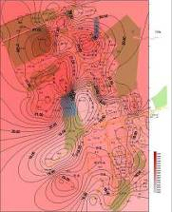 | 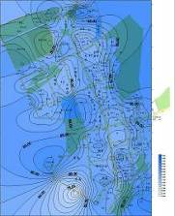 | 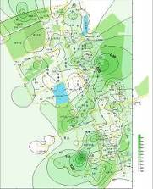
Mean Temperature Distribution at Night Time | Mean Humidity Distribution at Night Time | Mean Wind Speed Distribution at Night Time
Furthermore, the POE also identifies six heat island effect spots at the STSP and analyzes possible causal factors and possible solutions. Three cases were tested with infrared thermal imaging radiometers and the relevant research results are shown as follows.

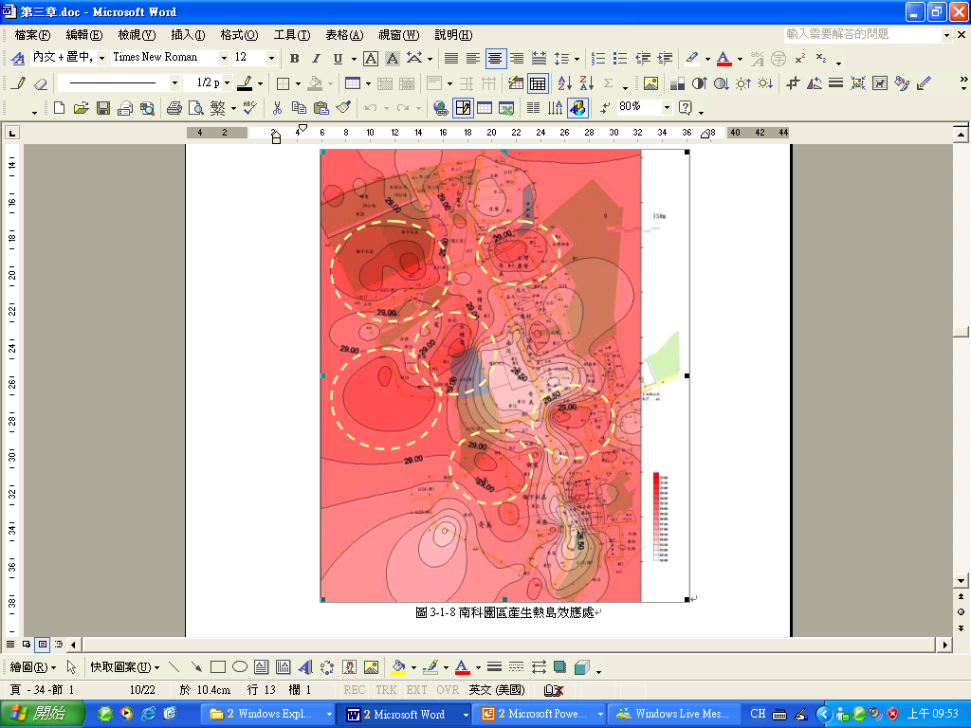  HannStar Factory 4 | TSMC Dorm | STSP Administration
Case A：HannStar Factory 4 | Case B：TSMC Dorm | Case C: STSP Administration Square

Case A：HannStar Factory 4
- Cause of heat island: The outer wall of the factory building is a concrete structure which features high temperature storage.
- Solution:
- Green pavement shall be added on adjacent routes to increase shielding of the building site.
- Over centralized heat storage of concrete structure shall be avoided.
- A green design for the outer wall shall be added to avoid high temperature storage.

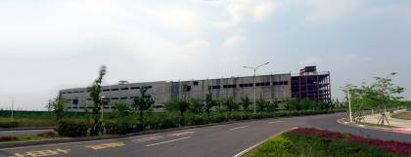 | Unit：℃
  P1 | 50.26
  P2 | 48.28
  P3 | 43.19
  P4 | 43.88
  P5 | 30.51
  P6 | 40.73
  P7 | 33.99
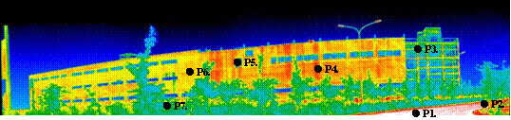
Case A. Infrared Measurement Result of HannStar Plant 4

Case B：TSMC Dorm
- Cause of heat island: Parking lots surround the outside resulting in high temperature storage; over centralized temperature storage is found on the outer wall; and a large roof area exposed to the sun with poor heat insulation.
- Solution:
- Temperature storage of outside parking lots shall be avoided to prevent the heat island effect.
- Outer light-weight structure shall be used to reduce over centralized temperature storage of concrete.
- Sun exposure on larger flooring area shall be avoided to reduce energy consumption of the internal building.
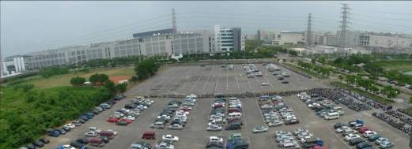 | Unit：℃
  P1 | 48.83
  P2 | 46.61
  P3 | 37.96
  P4 | 44.41
  P5 | 40.96
  P6 | 42.02
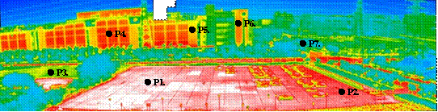
Case B. Infrared Measurement Result of TSMC Dorm

Case C：STSP Administration
- Cause of heat island: High temperature storage pavement is used for the outside square to reduce water conservation function of the building site and it indirectly affects the indoor environment quality of the STSP Administration. Basement space has been influenced by temperature storage.
- Solution:
- Chimney towers shall be installed or partial shielding or green belt shall be created to release the heat.
- Water vapor shall be appropriately introduced and a partial water runoff facility shall be used in the square.
- Interior decorations shall use material with superlative heat insulation to avoid high temperature storage.

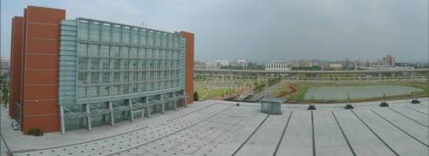 | Unit：℃
  P1 | 45.71
  P2 | 44.69
  P3 | 41.08
  P4 | 33.10
  P5 | 45.82
  P6 | 36.37
  P7 | 42.84
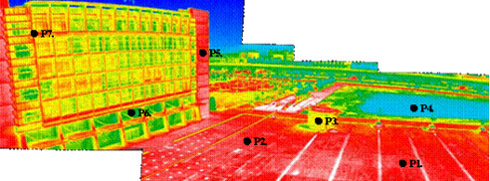
Case C. Infrared Measurement Result of the STSP Administration

The above day and night measurement and infrared measurement results prove that at the initial stage, low-density development, preservation of appropriate green land or space, and proper industrial development are wise policies and relevant research results should be reflected in projects regarding relevant promotion of plantation, green building, and ecological landscape at the STSP.

(IV)“Sustainable Environment-Promotion Team of the Green Science Park”
The STSP adopts EEWH-EC and EEWH-EF indicators to create a green science park suitable for sub-tropical climate and the POE thermal environment comprehensive evaluation system is utilized to collect basic physical environment data and to identify areas with the heat island effect. The relevant research results will be used as the basis of the STSP green science park program by the “Sustainable Environment-Promotion Team of the Green Science Park.”

The “Sustainable Environment-Promotion Team of the Green Science Park” consists of four sections: “Green Industry Section,” “Ecological Landscape Section,” “Environmental Protection Section,” and “Green Building Section.” The “Green Industry Section” devotes itself to the development of the solar energy industrial cluster with a promotion focus on energy generation and energy conservation while the “Ecological Landscape Section” prevents lighting pollution, promotes green traffic, develops retention ponds as recreational sites, connects cultural historical sites and ecological conservation areas, and implements ecological landscape policies. At the Park, 160,000 trees have been planted and public art is built for the soul. The “Environmental Protection Section” works on waste reduction and treatment (the overall utilization is approximately 74% and the proper waste treatment rate at the Park is 100%), waste water piping and treatment (overall coverage 100%, qualified runoff discharge 100%, SS and BOD reduction rate 90%, and COD reduction rate 70%), total pollutant control (a total air pollution arrangement and control and management system is implemented at the Park), hazardous substance operation and management (toxic chemical substance management, hazardous waste processing rate), and consultation for clean production, environmental communication, and water conservation. The “Green Building Section” is in charge of park planning, building management, green energy, green building accreditation, educational promotion, existing construction, and the overall promotion of green industries.

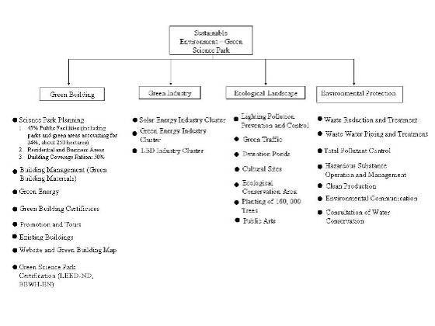

Task forces for the above four sections are described as follows:
- Green Industry
Under soaring global oil prices and the encouragement of recycling energy policy, the STSP under the assistance of the Science and Technology Advisory Group of Executive Yuan and the cooperation of the Ministry of Economic Affairs and Kaohsiung County Government, green energy industrial cluster have actively been developed. The STSP has been developing green energy industries such as the solar cell industry and energy conservation industries such as LED firms. They use four development strategies:
(a) The STSP has actively integrated the solar energy industrial chain and at present, the STSP recruits MPI (silicon wafer), MOTECH (silicon-based solar cells), KENMOS (thin film solar cells and modules), Auria Solar (Silicon-based thin film solar cells and modules), AxunTek (thin film solar cells and relevant modules), Gloria Solar (silicon wafers and solar power modules), Chi Mei Energy (Silicon-based thin film solar cells and modules), EVERPHOTON (solar concentrator systems), King Enertech (solar energy system products), and Ag Pro (electronic materials) that range from upstream material, midstream cells and downstream module products to form a complete solar energy supply chain.
(b) In terms of energy saving firms, the STSP is also actively developing a LED industrial cluster and at present, park enterprises include LED manufacturers EPISTAR, UBILUX, Genesis, EPILEDs and Kuea Hwa. These big manufacturers attract the presence of upstream material and downstream packing and system providers to the STSP and developed an industrial cluster.
(c) The STSP, through a cooperative model with research and development institutes, actively promotes the development of solar concentrators. In cooperation with the Institute of Nuclear Energy Research, the STSP Administration established a HCPV qualification and development center at Kaohsiung Science Park to specialize in epitaxy manufacturing and measurement technologies and enact test measurement regulations to facilitate industrial development and establish an international accreditation system for quick product certification and testing.
(d) The STSP works with the Metal Industries Research & Development Center to promote the development of the green energy processing equipment industry with the aim to introduce relevant suppliers to reduce the product costs of the green energy industry, to provide more convenience to nearby enterprises, and to attract the presence of more green energy enterprises.

- Ecological Landscape
Tasks for the “Ecological Landscape Section” include “lighting pollution prevention and control,” “green traffic,” “detention ponds,” “cultural sites,” “ecological conservation area,” “planting of 160,000 trees,” and “public arts.” Each task is described as follows:

(a) Lighting pollution prevention and control: Energy saving lamps are used and lamps with lighting pollution prevention and control are designed.
(b) Green traffic: The STSP provides a free shuttle bus service in both southbound and northbound looping systems. A total of 86 bus tours are made daily in 15 to 30 minute intervals. Also, services from a nearby train station to the Park will soon be available once the above-mentioned station starts its operation. Each park enterprise must save energy and reduce carbon emissions. In addition, approximately 58 Km bike lanes are available at the Park and free bikes are provided to encourage bike riding. In the future, more trees will be planted along bike lanes to improve the shielding effect with a scheduled completion for the end of September 2010.
(c) Detention ponds: To prevent flooding and regulate water volume, the STSP designed five detention ponds with a total area of 86.9 hectares and uses ecological engineering methods to build a scenic water front park.
(d) Cultural sites: The STSP has rich cultural heritage assets. There are 27 archeological sites dating from approximately 5,000 years to 300 years ago that were unearthed. They represent six different cultural periods and are very well preserved. At present, the unearthed artifacts are preserved at the STSP Gallery of Archeology and in the future, they will be moved to the STSP Branch of the National Museum of Prehistory that is now under construction.

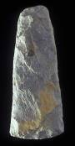  Stone Axe (4800 years old) | 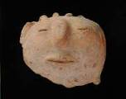  Porcelain Figurine | 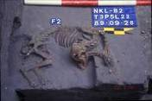  The Earliest Unearthed Remain of Domesticated Dog Found in Taiwan  (4800 years old)

(e) Ecological conservation area: The STSP conserves 30-hecatre land as an ecological conservation area. Furrowing has been regularly conducted every March and June and artificial bare land, grassland, and bushes are also conserved for the breeding of endangered species such as the Indian Practincole, Ring-necked Pheasant, Greater Painted Snipe, Pheasant Tailed-Jacana, and Black-shouldered Kite.
(f) Planting of 160, 000 trees: The STSP Administration plans to plant 160,000 trees at Tainan Science Park and Kaohsiung Science Park for the promotion of green engineering at the Park.
(g) Public arts: To build a sustainable environment and change the general, stereotypical impression of a science park, the STSP Administration emphasizes the combination of public buildings and art, for example, water tower art (lily and ingot shapes) and the landscape design of buildings. Cultural art links the environment and the community and enables the employees of the STSP to “look for fun in life and create surprise with technology!” At present, the most eye-catching artwork is one of the most important STSP landmarks, the south gate of the Park, symbolizing “The Rise of Southern Taiwan and Greeting Flying Ribbon.” Moreover, since January 2010, a three-month long artistic series including a public artwork exhibition, forum, artistic therapy, workshop, and guided tours has been on display.

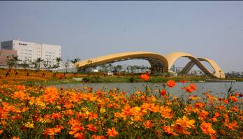
South Gate of the STSP symbolizing “The Rise of Southern Taiwan and Greeting Flying Ribbon,” a combination of public facility and public art, one of the important landmarks of the STSP
Artwork in Exhibition in 2010 STSP Art Festival

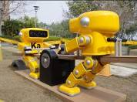  KaKaNaNa | 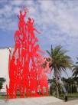  Riding with Science from the Past to the Future
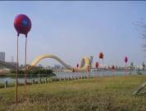  Love Password | 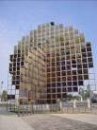  Sun Rise

- Environmental Protection

To build a green science park that is safe and sustainable, the STSP plans and builds sound environmental protection facilities such as the Environmental Engineering Center and Recycling Center which provides 100% waste water pipe coverage and 74% waste recycling and proper handling of waste water and waste treatment at the Park. Since its establishment in 1997, the STSP has been carrying out a comprehensive environmental quality monitoring program to carefully monitor and control changes in environmental background quality. At the same time, environmental management and clean production systems are promoted to improve the green competitiveness of the Park and to meet the requirements for international environmental protection standards. In addition, the STSP has set up an “emergency respond and decision making supportive expert system” to make use of information technology to integrate disaster reports, command, respond, and restoration operational systems to enhance responses and efficiency to disaster prevention and relief.

The STSP Administration advises park enterprises to save water and encourages the reuse of rainwater retained by roofs to improve the water recycling rate at the park. The existing recycling rate from manufacturing is higher than 85%, and the total recycling rate from park plants is higher than 75%. The total remission rate from park plants is lower than 70%. From 2004 to 2009, 41 park enterprises have received relevant consultations and saved about 1,319 thousand tons of water annually.

- Green Building
The “Green Building Section” works on park planning, building management, green energy, green building accreditation, promotion and education, and existing buildings and promotes the overall development of green industries.

The STSP, at the initial stage of park development, pursued the principle of sustainable development and during that time, the Park regulated the land utilization of factory buildings. The standard factory building shall not exceed half of the total area. At present, parks and green land at the Tainan Science Park occupies 249.09 hectares and accounts for 23.88％ of the total area and 25% of plant land shall be used for green engineering with a total landscaped area that shall be 45% higher than the total area. Every 50 square meters on the building site, a tree or shrub tree shall be plated and 20% of them shall be medium sized trees to achieve a permeable area higher than 50% of the total area.

The STSP Administration promotes the use of green energy. Because the STSP is located in southern Taiwan and enjoys the benefit of strong sunlight and solar energy is clean and sustainable, the STSP plans to install a solar energy demonstration system on public buildings at the Park to reduce electricity expenses of relevant buildings and provides a positive push for the promotion of sustainable and healthy green building policies. This demonstration system expects to accommodate 150 kWp with a daily generation of 600 units of electricity and 219,000 units of electricity annually and it reduces annual carbon emissions by 137,970 Kg to reduce electricity expenses effectively.

The “Green Building Promotion Program” is also part of the task for this Section. In the past, there has been no high standard evaluation for green factory buildings. This evaluation system is relatively important because a sound evaluation system will save the requirement of 40% air conditioning facilities and 30% of energy consumption. With the savings, the competitiveness of a company will be significantly boosted, social responsibilities will be improved, health and comfort of employees at work will be enhanced, and work efficiency will be facilitated. Thus, industry, government, and academic institutions have jointly set up the Taiwan Green Factory Union and as one of its members, the STSP Administration wishes to refer to a relevant evaluation system of international green buildings and come up with the world’s first set of evaluations and design regulations for green factory buildings.

Furthermore, the STSP Administration addresses the sub-tropical climate of Southern Taiwan by evaluating daily energy and water saving and indoor environmental quality and refers to the EEWH-EF to enact the “STSP Green Building Evaluation Indicators” structured as follows:
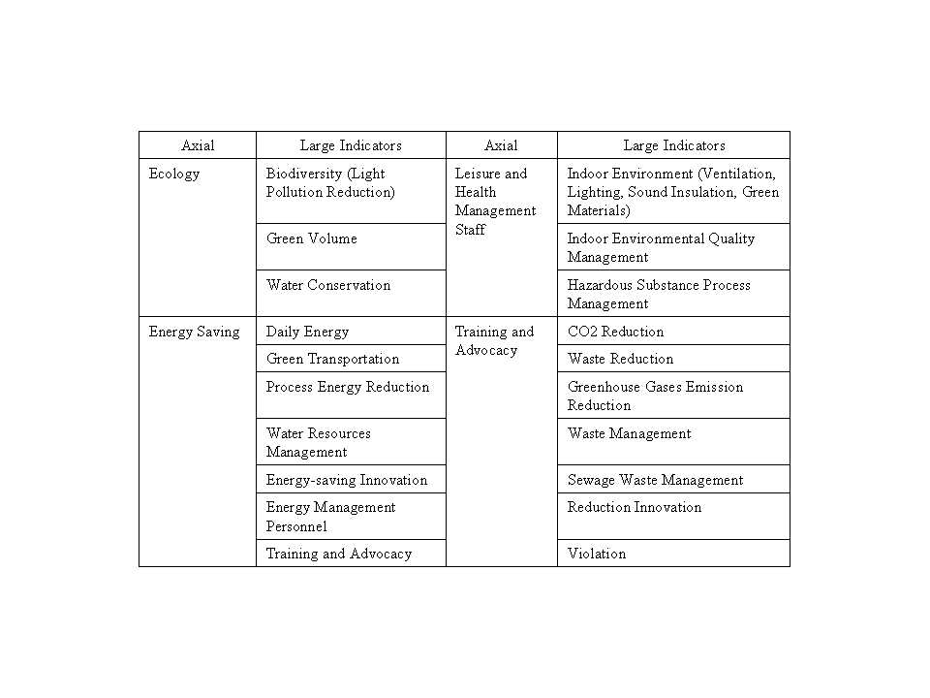
Furthermore, the STSP plans to set up a Green Building Consultation Group. Each year, two park enterprises will be consulted in order to help them acquire green building accreditation for their new buildings or diagnose the problems of old buildings as well as provide professional consultation assistance.

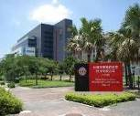  TSMC | 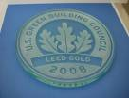  LEED-GOLD | 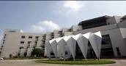  DELTA | 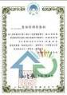  EEWH-DIAMOND
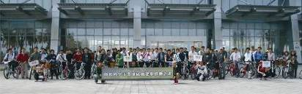
Green Bike –Tour of Qualified Green Buildings

At the STSP, TSMC’s Fab14 P3 has been accredited by the US LEED as a Golden Level Green Building and Taiwan’s EEWH Diamond Level Green building. DELTA has been certified as a Diamond Level Green Building, too. To promote green buildings, the STSP invites relevant scholars and experts in green buildings to give speeches and organize green bike-qualified green building tours. For those buildings which are accredited, international publicity will be launched through a guided tour map and Green Park website.

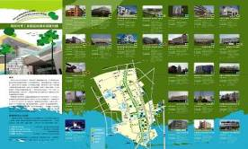 | 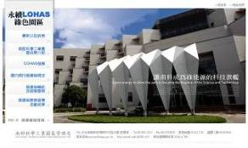
Green Building Guided Tour Map | Green Park Website: http://gsp.stsipa.gov.tw/

IV. Future Prospects

To pursue the goal of sound environment with “production,” “living,” and “ecology,” the STSP Administration first defines the Park as an “Eco-community.” With this structure, it refers to international evaluation indicators for green buildings and Eco-communities. There are special indicators for science parks (such as environmental protection, reduction of greenhouse gas emissions, and water conservation). Furthermore, climate factors are included in the discussion mechanism. The STSP Administration cooperates with the Construction and Planning Agency, Ministry of the Interior to enact EEWH-EC and EEWH-EF indicators suitable for the sub-tropical climate. The STSP is evaluated as a case study for creating a green science park in a sub-tropical area. The POE (post-evaluation) thermal environmental comprehensive evaluation system is also adopted by the STSP to collect basic physical environmental data at the Park. The implementation of a green science park program uses the four ideals of “green industry, ecological landscape, environmental protection, and green building” and the establishment of a “sustainable environment-green park promotion team” to carry out the program of STSP green science park.

The three cores of the next generation science park include industrial cluster, sustainable management, and cultural art. The content of “green science park” and the STSP integrates “green industry,” “ecological landscape,” “environmental protection,” and “green building” and strives for the building of a green science park. The enhancement of cultural art and the acquisition of Taiwan’s EEWH-EC accreditation is a near-term goal and more importantly, it is hoped that through sustainable management, an ecologically healthy science park will be built on a rich cultural basis.

REFERENCES
Chou, P. C. & Chen, C. W. 2009. The Environment-oriented Approaches toward the Health and Sustainability in the Southern Taiwan Science Park : from Theories to Practices
Lin, H. T. 2007. Definition and Evaluation Manual of Green Buildings. Taipei: Architecture and Building Research Institute, Ministry of the Interior
Lin, H. T. 2003. Green Architecture in Hot-humid Climates. Taipei: CHAN’S ARCH-PUBLISHING CO., LTD.
Yang, B. M. 2008. Applying the Ecological Indices of Green Building on Taiwan Science Parks
ASHREA Standard 90.1 Energy Standard for Buildings, Except Low-Rise Residential Buildings 2007
IGBC Green Factory Building Rating System 2009
LEED Green Building Rating System for Existing Buildings 2009

